- Perencanaan Sistem (System Planning)
  - Deskripsi Sistem
Pengembangan sistem POS (Point of Sale) ini bertujuan untuk mengoptimalkan operasional bisnis retail melalui otomatisasi seluruh alur jual-beli. Dengan mengintegrasikan pencatatan transaksi, pembaruan stok secara langsung, pengelolaan data konsumen, dan pembuatan laporan keuangan harian/bulanan otomatis, sistem ini mampu meningkatkan efisiensi operasional usaha.
  - Batasan & Cakupan Sistem (Scope)
- Manajemen Pengguna (User Management): Pengaturan hak akses berdasarkan peran (Role-based Access Control: Admin dan Kasir).
- Manajemen Produk & Stok: Pengelolaan data barang, kategori, harga jual, harga beli, dan pengisian ulang stok (restock).
- Transaksi Penjualan (Kasir): Input produk (via pencarian/scan barcode), kalkulasi total, diskon, pembayaran (tunai/Qris/debit), serta cetak struk/nota.
- Manajemen Pelanggan & Laporan: Pencatatan data member dan pembuatan laporan penjualan serta stok barang.
  - Entitas Pengguna (Actors)
- Admin: Memiliki akses penuh terhadap pengelolaan data barang, stok, manajemen akun pengguna, serta analisis laporan penjualan.
- Kasir: Memiliki akses terbatas untuk melakukan pemrosesan transaksi penjualan, cetak struk, dan melihat riwayat transaksi harian.

- Perancangan Detail Sistem (System Design)
  - Use Case Diagram
  - Kasir: Login, Proses Transaksi Penjualan, Cetak Struk, Kelola Data Pelanggan.
  - Admin: Login, Kelola Data Barang, Kelola Stok, Kelola User, Lihat Laporan.
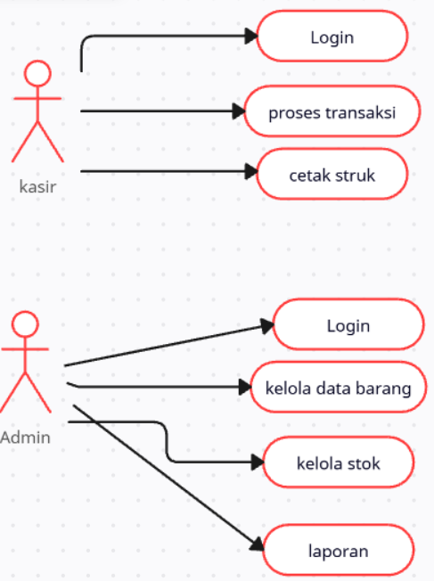
  - Activity Diagram (Proses Transaksi Penjualan)
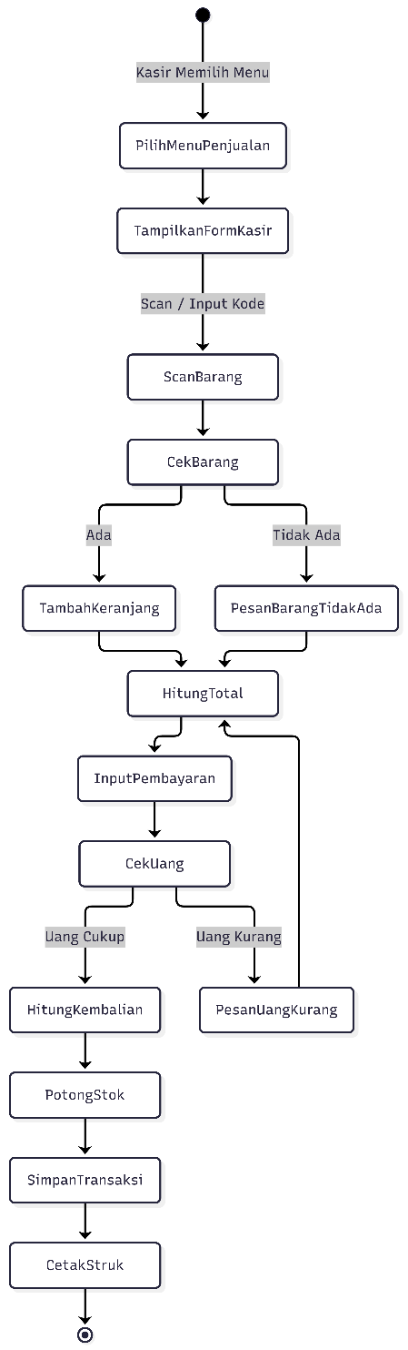
  - Sequence Diagram (Proses Transaksi Penjualan)
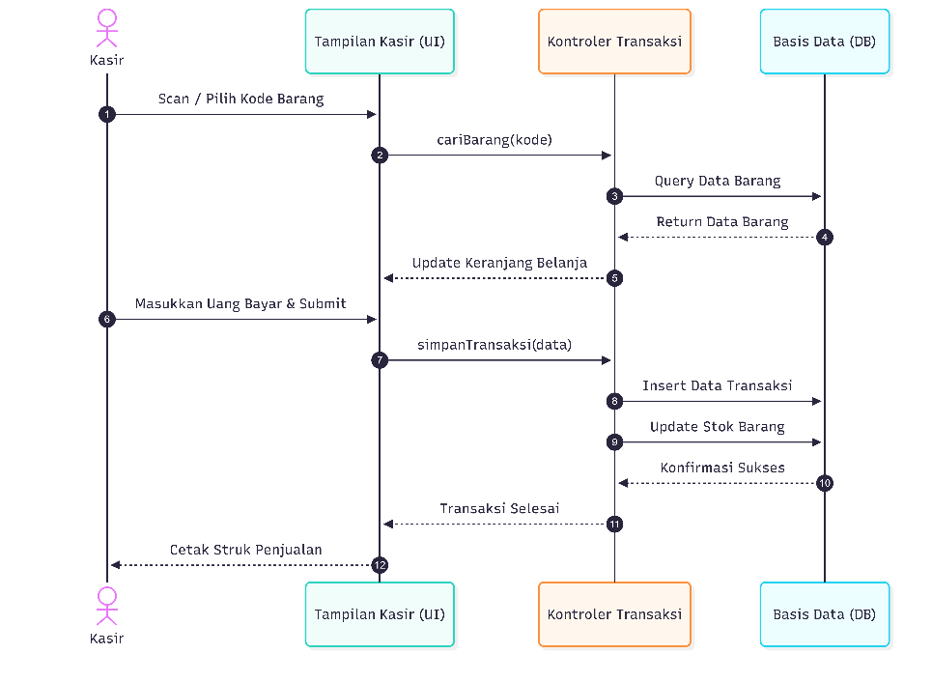
  - Class Diagram


